Задание №6 можно распечатать и выполнить или переписать и выполнить в нотной тетради. Выполненные задания подписывать Ф.И., класс и присылать на электронную почту muzpauza@mail.ru

1. а) Напишите гамму Фа мажор.
б) Постройте тоническое трезвучие.
в) Выпишите устойчивые, неустойчивые и вводные ступени.
г) Сделайте опевание устойчивых ступеней

Фа мажор
Тоническое Устойчивые Неустойчивые Вводные Опевание трезвучие ступени ступени ступени устойчивых ступеней

Т5₃ I III V VII II IV VI VII II VII II I II IV III IV VI V

2.Определите тональность, подпишите римскими цифрами ступени в мелодии.
……………… мажор

3.Подпишите данные ноты и поставьте диезы перед каждой из них.

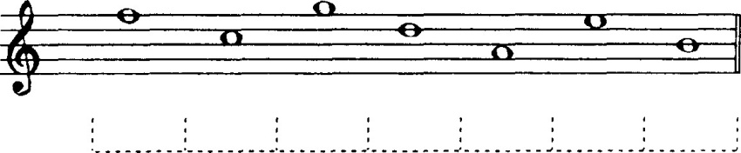
Поставьте диезы перед каждой нотой.

